第七届中国研究生能源装备创新设计大赛厦门大学选拔赛作品申报书

作品名称
参赛院校
参赛类别 （填写六个赛题之一）
参赛选手

指导教师

日期： 年 月 日

承诺书
我们承诺：
参赛作品的知识产权归本团队成员所有，没有侵犯他人知识产权，不存在知识产权纠纷。参赛作品在比赛过程中或比赛后，若出现有关知识产权方面的法律责任或纠纷，由本团队成员自行承担，与大赛组织方无关。

参赛选手签名：

（空一行，小四宋体，单倍行距，段前段后均为零）
作品题目（三号黑体居中）
摘 要
(不超过800字)
这一段是内容摘要。以提供文章内容梗概为目的；不加评论和补充解释，简明、确切地记述文章内容的短文。摘要是文章内容的要点，帮助读者了解文章的主要内容。摘要主要有三个要素：目的、方法、结果。目的━━研究、研制、考察等的前提、目标和任务涉及的主题范围。方法━━应用的原理、条件、材料、工艺、装备、程序等。结果━━试验、研究、观察的结果、数据，被确定的关系，得到的效果、性能等。
撰写摘要时需注意：要如实客观；要着重创新点；要排除常识性内容；要避免简单重复题名；要采用第三人称，不用本文、作者等主语。
摘要也是文摘数据库收录的对象，摘要后要有关键词，以方便读者检索到这篇文章。

关键词：关键词一；关键词二；关键词三；…关键词六
（关键词不低于3个，不多于6个）

注：格式要求中“段前段后空的行数”是通过段落调整的，而不是通过回车产生的空白行。

目 录
第一章 标题4号黑体居中（段前后各一行；标题1） 1
1.1 节名（小四宋体加粗顶格排；标题2） 1
1.1.1 小节名（小四宋体顶格排；标题3） 1
第二章 标题，4号黑体居中（段前后各一行；标题1） 1
2.1 节名 1
2.1.1 小节名 1
支撑材料 2
参考文献 2
致谢 2

注：目录可自动生成，右键在目录区域，选择更新域，就可以更新目录了。章节必须使用所规定的章节样式（标题1、2、3），才能正确更新目录域。
（空一行，小四宋体，单倍行距，段前段后均为零）

第一章 标题4号黑体居中（段前后各一行；标题1）

1.1 节名（小四宋体加粗顶格排；标题2）

1.1.1 小节名（小四宋体顶格排；标题3）
正文内容采用小四宋体，1.25倍行距，数字及英文采用Times New Roman。页面设置：上下左右，均为2.5厘米。版式：页眉1.5 厘米，页脚 1.75厘米，页码位于页面底端，外侧。段前段后均为0.25行。

第二章 标题，4号黑体居中（段前后各一行；标题1）

2.1 节名

2.1.1 小节名
正文内容采用小四宋体，1.25倍行距，数字及英文采用Times New Roman。页面设置：上下左右，均为2.5厘米。版式：页眉1.5 厘米，页脚 1.75厘米，页码位于页面底端，外侧。段前段后均为0.25行。
表2.1 表头名称（五号黑体居中）
表格样张 | 栏目 | 栏目
表内文字用五号宋体 | 单倍行距 | ×
表格宽度、高度可以按照需要进行调整 | ××× | ×
×× | ×××× | ×
×× | × | ×
×××× | ×× | ×
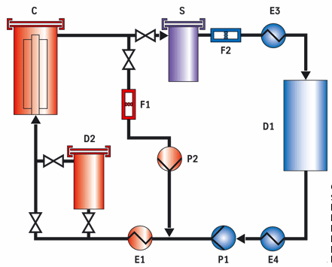
图2.1 图名（五号黑体居中）
这里是正文。正文内容采用小四宋体，1.25倍行距。其中的数字与英文字母采用Times New Roman。
正文内容；正文内容。正文内容，正文内容；正文内容。正文内容，正文内容；正文内容。正文内容，正文内容；正文内容。正文内容，正文内容；正文内容。正文内容，正文内容；正文内容。正文内容，正文内容；正文内容。正文内容，正文内容；正文内容。正文内容，正文内容；正文内容。

支撑材料
专利、论文、推荐信、应用证明等支撑材料请附于此处。

参考文献
[1] 作者姓名，作者姓名，作者姓名，文献题名，刊物名称，卷，期，页，发表年份
[2] Ranade V V, Perrade M, Xuereb C, Sauze N LE, Bertrand J. Influence of Gas Flow Rate on the Structure of Trailing Vortices of a Rushton Turbine: PIV Measurements and CFD Simulations [J]. Trans IChemE, 2001, 79 (Part A): 957-964.
[3] Lane G L, Schwarz M P, Evans G M. Predicting Gas-Liquid Flow in a Mechanically Stirred Tank [J]. Apply Mathematical Modeling, 2002, 26: 223-235. [14]

致谢
致谢内容。小四宋体，1.25倍行距。

注：支撑材料、参考文献、致谢均为标题一。

